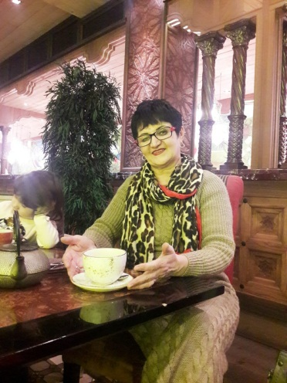

Заялова Сирина Әмир кызы 1958 нче елда 7 октябрьдә Азнакай районы Чубар –Абдулла авылында туган. Азнакайда ун еллык мәктәпне тәмамлагач Алабуга педагогия институтын ың филология факулҗтетына укырга керә. Югары уку йортын тәмамлап, күрше район дип, юлламаны Мөслимгә ала.Сирина Заялованы Әмәкәй авылына рус теле укытучысы итеп билгелиләр, соңрак Ташлыяр мәктәбендә укыта. Тормышка чыгып, бер-бер артлы ике кыз алып кайталар. Балалар кечкенә чагында эшләп торыйм дип,1990 нчы елда “Миләшкәй” балалар бакчасына эшкә урнаша. Нәниләр белән эшләүне бик ярата ул. Сирина Әмировна үзе шигырьәр иҗат итә, бәйрәм, кичәләргә сценарийлар төзи. Аның иҗат җимешләре “Мәгариф”, “Фән һәм мәктәп” журналлары , “Авыл утлары” газетасы битләре аша район һәм республика күләмендә тарала һәм балалар бакчалары тәрбиячеләре арасында киң кулланыла. Эшләү дәверендә бик күп рәхмәт хатларына, мактау грамоталарына ия. “Мәгарифтә күрсәткән казанышлары өчен” күкрәк билгесенә лаек була.

